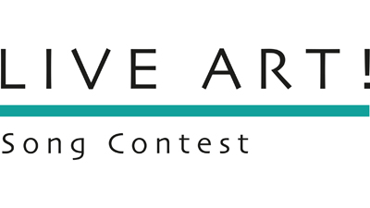
Průběžné informace o soutěži naleznete na www.live-art.cz
Kontakt: Veronika Mervartová: tel.: 608 627 896, e-mail: info@live-art.cz

ZÁVAZNÁ PŘIHLÁŠKA V KATEGORII KLASICKÝ ZPĚV
1. ROČNÍK PĚVECKÉ SOUTĚŽE "LIVE ART! SONG CONTEST 2020"

PŘÍJMENÍ: …………………………………............… JMÉNO: ………………………………………..…
Datum narození: ………………………………………Věk: ………..………….............................…
KATEGORIE SOUTĚŽE*: ………………………………….…………….
Bydliště: ………………………………………………………...………...……………………………………………………………………..….
telefon: …………………………………………………… e-mail: ………………….……….....................................................
Příjmení a jméno zákonného zástupce nebo oprávněné osoby (rodič, učitel, aj.):……………………………………………………………………….........................................................................................
Telefon:…………………………………………………… e-mail: ………………………………………………………………………………

Vlastní korepetitor: ANO NE (zaškrtněte)

v případě, že nemáte vlastního korepetitora, je možné se domluvit - více informací v Pravidlech soutěže

Obecné informace, poučení

- Odesláním přihlášky bere soutěžící na vědomí a vyjadřuje souhlas s pořizováním a používáním snímků, obrazových a zvukových záznamů a podobizny soutěžících, jak je popsáno v dokumentu GDPR, který musí být odevzdán při registraci.
- Vyhlašovatel soutěže si vyhrazuje právo soutěž kdykoli zrušit či změnit pravidla.
- Vyhlašovatel soutěže si vyhrazuje právo ve všech případných sporech vzniklých z této soutěže učinit konečné rozhodnutí.

Datum a místo: ………………………………………………………………………………………………………………….

Podpis zákonného zástupce nebo oprávněné osoby:……………….…………………………………………

* rozhodující pro zařazení do kategorie je skutečný věk účastníka v den konání akce, rozpis kategorií najdete v Pravidlech soutěže na www.live-art.cz

